Proiect Baze de Date

**-Gestiunea unei agenti de pariuri-**

**Coordonator, Profesor Dan Munteanu**

**Student,Benea Vasile**

**ANUL III CTI**

**GRUPA 22C33 A**

**AN 2022-2023**

**1.Analiza problemei**

**Pariu:** convenție prin care fiecare dintre persoanele care susțin lucruri contrare

într-o dispută se obligă să ofere o compensație materială celui care se va dovedi că

are dreptate.

Tipuri de pariuri:

**Rezultat final (1x2)**

Fara doar si poate, pariul rezultat final (1X2), este cel mai des intalnit tip pariu pe biletele din toata lumea. Practic pariezi pe victoria gazdelor (1), meci egal (X) sau victoria oaspetilor (2).

**Peste si sub (over, under)**

Intreprinzător de pariuri **ofera un rezultat iar persoana care pariaza trebuie sa decida daca rezultatul va fi sub sau peste rezultatul oferit.**

**Total (exact)**

**Extensie a Over/Under trebuie preconizat exact rezultatul**

**Handicap Asiatic**

Acest pariu practic este o extensie a pariurilor rezultat final (1X2) . La pariul 1X2 una din echipe va porni cu un handicap (de exemplu -1 gol). Ca pariul sa fie castigator, pe langa faptul ca echipa trebuie sa castige, trebuie sa o faca la o diferenta de cel putin 2 puncte .

**Pauza/final**

A nu se confunda cu pariul pauza SAU final. La pariul pauza/final trebuie sa pronostichezi care va fi rezultatul la pauza si cel de la final.Ai noua posibilitati, adica 1/1, X/1, 2/1, 1/X, X/X, 2/X, 1/2, X/2 si 2/2. Primul semn reprezinta rezultatul de la pauza, iar cea de-a doua rezultatul final.Pariul nu este castigator daca iti iese doar la pauza sau la final; trebuie ca ambele rezultate sa fie castigatoare (si la pauza, dar si la final).

**Pauza sau final**

Este un fel de 1X2, doar ca daca alegi sa pariezi pauza sau final, pariul este castigator daca ceea ce ai pariat se intampla fie la pauza, fie la final.Evident, cotele sunt mai mici decat la clasicul 1X2, dar ai sanse mult mai mari de castig.

**Pariuri speciale**

In functie de casa de pariuri la care alegi sa pariezi, o sa gasesti un numar mai mic sau mai mare de pariuri speciale.De exemplu poti sa pariezi ca echipa X loveste bara, numarul de faulturi dintr-un meci, combinatii de diverse pariuri, cate minute de prelungi vor fi si multe altele.

**Cotele la pariuri** reflectă cât de probabil un eveniment este să se întâmple, iar

casele de pariuri românești afișează aceste cote ca decimale (exemplu: 1.50).

Probabilitatea (%) = 1 / Cotă

Cota **1.50** poate fi calculată ca ***1 / 1.50 = 0.66*** – Există o șansă de **66%** ca evenimentul să se întâmple  
Cota **2.00** poate fi calculată ca ***1 / 2.00 = 0.50*** – Există o șansă de **50%** ca evenimentul să se întâmple  
Cota **2.50** poate fi calculată ca ***1 / 2.50 = 0.40*** – Există o șansă de **40%** ca evenimentul să se întâmple  
Cota **4.00** poate fi calculată ca ***1 / 4.00 = 0.25*** – Există o șansă de **25%** ca evenimentul să se întâmple

**Castiguri**:suma castigate in urma unui pariu care a fost correct

Câștig = (cotă * miză)

Cota **6.80** poate fi calculată ca 6.80 * 100 LEI = **680 LEI** câștig  
Cota **3.70** poate fi calculată ca 3.70 * 100 LEI = **370 LEI** câștig  
Cota **1.55** poate fi calculată ca 1.50 * 100 LEI = **155 LEI** câștig

Profitul: suma castigate in urma unui pariu care a fost correct minus miza

Profit = (cotă * miză) – miză

Cota **1.50** poate fi calculată ca (1.50 * 100 LEI) – 100 LEI = **50 LEI** profit  
Cota **2.00** poate fi calculată ca (2.00 * 100 LEI) – 100 LEI = **100 LEI** profit  
Cota **2.50** poate fi calculată ca (2.50 * 100 LEI) – 100 LEI = **150 LEI** câștig  
Cota **4.00** poate fi calculată ca (4.00 * 100 LEI) – 100 LEI = **300 LEI** profit

**Casă de pariuri**: locație de exploatare legată de locul în care sunt oferite, primite, încheiate sau intermediate pariuri sau sunt intermediați clienți de pariuri.Exemple de astfel de case de pariuri sunt:Betano,Superbet,Mozzart,Unibet etc.

**Manager la casa de pariuri:**persoana care se ocupa cu gestionarea firmei.

**Intreprinzător de pariuri**: o persoană care oferă, încheie și intermediază profesionist pariuri sau intermediază profesionist clienți de pariuri.

**Operator de pariuri:**o perosana care informeaza clientii in legatura cu promotii si oferte,incasarea banilor pentru vanzari si produse,mentinerea curateniei si crearea unui mediu ambiental placut pentru jucatori.

**Client de pariuri**: o persoană fizică care utilizează serviciile unui întreprinzător de pariuri.

**Condiții de pariere**: condiții de afaceri generale pentru exercitarea activității de întreprinzător de pariuri.

Un set de astfel de conditii pot fi ca si exemplu urmatoarele:

### A1.1 Părţile:

Părţile participante la pariuri sunt, pe de o parte, compania, şi, pe de alta, clientul (numit în cele ce urmează „Utilizator”).

### A1.2 Persoanele fără drept de pariere:

Sunt interzise pariurile efectuate la ordin sau efectuate de către bookmakeri sau agenţi de pariuri. Nu sunt permise pariurile efectuate la evenimentele la care pariorul participă (în acest context "participant" se referă la persoanele implicate în eveniment în calitate de sportiv, atlet, proprietar, anternor sau angajat/funcţionar la unul din cluburile participante) sau cele încheiate la ordinul persoanelor participante. În plus, pariurile pe competiţiile din ligă, cupă sau alte evenimente la care respectivul/a club/asociaţie participă nu pot fi plasate sau efectuate la ordinul persoanelor considerate participante la respectivul eveniment. În cazul violării acestor norme, compania îşi rezervă dreptul de a refuza plata câştigurilor şi a mizelor deja plasate, precum şi dreptul de a anula pariurile implicate. Compania nu îşi asumă răspunderea de a atrage atenţia utilizatorilor că fac sau nu parte din aceste categorii. Altfel spus, compania este autorizată să ia oricând măsuri, imediat după identificarea unor utilizatori care fac parte din aceste categorii.

### A1.3 Rezultat necunoscut:

În momentul în care încheie un pariu, utilizatorul declară că nu cunoaşte rezultatul evenimentului respectiv.

### A1.4 Pariuri ambigui:

Compania îşi rezervă dreptul să refuze total sau parţial un pariu şi să anuleze pariurile ambigui.

### A1.5 Asumarea răspunderii/prelucrarea datelor:

Compania nu îşi asumă răspunderea pentru erori de introducere, de transfer şi/sau de evaluare a datelor. În plus, compania îşi rezervă dreptul de a corecta erorile evidente, în special erorile de introducere a cotelor de pariere şi/sau de evaluare a rezultatelor (de exemplu confundarea cotelor, rezultatelor sau echipelor etc.) - chiar şi ulterior publicării acestora - sau să anuleze pariurile afectate.

Compania nu îşi asumă răspunderea pentru corectitudinea, integralitatea şi actualitatea conţinutului serviciilor de informaţii puse la dispoziţie, precum notificările de rezultate prin e-mail şi SMS, printre altele. De asemenea, compania nu îşi asumă răspunderea pentru corectitudinea scorurilor live, statisticilor sau a rezultatelor intermediare din cadrul pariurilor live.

Mai departe, compania îşi rezervă şi dreptul de a anula pariuri, chiar şi după publicarea rezultatelor, în cazul în care pariurile au fost câştigate de către utilizator datorită unei erori tehnice, iar compania poate demonstra această eroare/aceste erori folosindu-se de înregistrări tehnice. Obligaţia producerii de dovezi în cazul existenţei unei erori tehnice îi revine companiei. În astfel de cazuri, miza pe pariul sau jocul respectiv va fi rambursată în contul de pariuri al utilizatorului. Compania îşi rezervă dreptul de a trage la răspundere orice jucător pentru pagubele produse companiei, decurse din faptul că acesta a profitat cu ştiinţă de o eroare tehnică sau administrativă în timpul efectuării de depuneri sau plăţi.

Este considerată miză exclusiv suma desemnată şi confirmată de companie.

### A1.6 Fără pariuri organizate:

Clienţii trebuie să efectueze pariuri individual. În cazul în care unul sau mai mulţi utilizatori încearcă să încheie acelaşi pariu de mai multe ori, efectuarea acestuia poate fi anulată. Această reglementare se poate aplica chiar şi după afişarea rezultatelor pariurilor, în cazul în care societatea constată că mai mulţi utilizatori acţionează în cârdăşie sau ca un sindicat sau că pariurile respective au fost efectuate în repetate rânduri de unul sau mai mulţi utilizatori într-un interval de timp scurt.

### A1.7 Fraudă și manipularea meciurilor sau a câștigurilor:

În cazul în care compania suspectează orice eveniment de manipulare a acestuia, aceasta își rezervă dreptul să procedeze după cum urmează:

1. suspendarea ofertei oricărui eveniment sau serie de evenimente pe oricare din pieţele sale de desfacere; şi
2. amânarea şi/sau reţinerea plăţilor aferente oricărui eveniment sau serie de evenimente de pe oricare din pieţele sale de desfacere, până la confirmarea integrităţii evenimentului respectiv sau seriei de evenimente respective de către federaţia sportivă corespunzătoare.

Mai mult, în cazul în care organele sportive superioare confirmă producerea unei manipulări active a unui eveniment sau a unei serii de evenimente, compania îşi rezervă dreptul, la propria sa discreţie, de a suspenda pariurile plasate pe evenimentul/evenimentele respective, fie de o persoană identificată că s-a aflat în posesia unor informaţii confidenţiale privind pariurile, fie de orice altă persoană sau entitate care, în opinia rezonabilă a companiei, este conectată cu, a acţionat împreună cu sau a fost implicată în vreun fel cu o astfel de persoană.

În cazul suspiciunii de fraudă sau manipulare a jocurilor, compania își rezervă dreptul să transmită toate datele stocate (inclusiv informațiile referitoare la suspiciunile legate de respectivele pariuri) cluburilor sportive, autorităților sau altor persoane terțe, care se ocupă de investigarea unor astfel de suspiciuni.

### A1.8 Vârsta şi capacitatea legală:

Prin încheierea unui pariu sau participarea la un joc, utilizatorul declară că are vârsta minimă legală pentru a participa la joc, conform prevederilor legale din ţara respectivă, precum şi capacitatea legală necesară.

## A2 Mize

### A2.1 Limite de miză

Fiecare utilizator îşi poate stabili miza singur, dar va trebui să respecte limitele de câştig impuse (vedeţi "Calcularea câştigurilor") şi alte limite de miză posibile.

### A2.2 Sold cont

Înainte de încheierea unui pariu, utilizatorul trebuie să se asigure că are suficiente fonduri în cont pentru a acoperi miza efectuată şi eventualele impozite legale conform paragrafului 2.2.

### A2.3 Acoperire integrală

În cazul în care creditul din contul dvs. nu oferă o acoperire integrală şi diferenţa nu poate fi transferată în timp util, toate pariurile vor fi acceptate de companie în ordinea primirii acestora şi în funcţie de cum vor fi acoprite de fondurile existente în cont.

### A2.4 Acoperire parţială

În cazul în care miza pusă pe un pariu este acoperită doar parţial de soldul din contul utilizatorului respectiv, atunci pariul va fi încheiat cu o miză care corespunde creditului rămas în cont.

## A3 Încheierea unui pariu

### A3.1 Confirmare:

Un pariu este considerat încheiat după ce a fost confirmat de către companie. Un pariu este confirmat dacă este afişat în contul de pariuri la rubrica „Pariurile mele“. În anumite situaţii izolate, pot interveni întârzieri. În cazul unei dispute privind ora la care a fost încheiat un pariu, va fi luată în considerare ora la care pariul a fost înregistrat de către companie. În funcţie de modul (mijlocul prin care) în care pariul a fost încheiat – prin internet sau servicii de telefonie mobilă (w@p, Java Client sau SMS) – clienţii vor primi diferite mesaje de confirmare. În cazul în care utilizatorul nu primeşte niciun mesaj de confirmare a pariului, pariul respectiv este totuşi confirmat dacă este afişat în contul de pariuri la rubrica "Pariurile mele" . Compania porneşte de la premisa că, prin efectuarea unui pariu, utilizatorul acceptă "Termenii şi condiţiile" impuse de companie.

### A3.2 Pariuri nevalide/nule:

În cazul în care un pariu este declarat „nul” sau „nevalid” (ex. evenimentul în cadrul căruia se pariază este anulat) acesta va fi evaluat drept "câştigător" la cota 1.00. În cazul pariurilor simple, asta înseamnă că utilizatorul va primi înapoi o sumă egală cu miza plasată pe respectivul pariu. În cazul unui pariu combinat, înseamnă că vor fi ajustate cotele totale în mod corespunzător, iar pariul combinat respectiv poate fi totuşi câştigat, dacă toate pariurile din care este alcătuit vor fi câştigătoare.

### A3.3 Pariuri întârziate:

În cazul în care un pariu este efectuat după începerea evenimentului - oricare ar fi motivul - acesta va fi considerat nevalid (această situaţie nu este valabilă şi pentru pariurile live). Pariul va fi evaluat drept "câştigător" la cota 1.00. În cadrul "Pariurilor live" fiecare pariu efectuat după anunţarea rezultatului pariului respectiv va fi considerat nevalid şi va fi evaluat drept "câştigător" la cota 1.00.

### A3.4 Termen limită:

Termenul limită de efectuare a pariurilor va fi stabilit exclusiv de către companie.

### A3.5 Respingerea pariurilor:

Compania îşi rezervă dreptul de a respinge orice pariu fără indicarea vreunui motiv.

### A3.6 Pariuri validate:

Pariurile efectuate şi validate în timp util – cu excepţia cazurilor menţionate în cadrul acestor Termeni şi Condiţii – nu pot fi anulate sau modificate. Utilizatorul se face, de aceea, răspunzător de verificarea corectitudinii datelor pariului efectuat.

### A3.7 Informaţii antemergătoare privind rezultatele:

Dacă în intervalul de timp alocat validării pariurilor vor fi publicate informaţii, care ar putea influenţa rezultatul pariului, compania fie va fixa un nou termen limită de efectuare a pariurilor sau pariul va fi anulat. Pariurile anulate vor fi declarate "câştigătoare" şi vor fi evaluate la cota 1.00.

### A3.8 Erori:

Compania nu îşi asumă răspunderea pentru erorile de tipărire, transmitere şi/sau evaluare. Compania îşi rezervă, în mod special, dreptul să rectifice greşelile evidente de introducere a cotelor de pariuri şi/sau cele survenite la evaluarea rezultatelor pariurilor ( ex. erori privind cotele, echipele, evenimentele) şi să anuleze pariurile repective - chiar şi după încheierea evenimentului. Compania nu oferă nicio garanţie pentru corectitudinea, integritatea sau actualitatea informaţiilor puse la dispoziţie, precum scorurile live şi mesajele de notificare a rezultatelor transmise prin e-mail sau SMS. Miza este în mod exclusiv suma confirmată şi înregistrată de către companie. În cazul anulării unui eveniment/unei oferte de pariu eronat/ă, toate pariurile vor fi evaluate drept "câştigătoare" la cota 1.00.

## A4 Calcularea câştigurilor

### A4.1 Calculare:

În cazul pariurilor la cote fixe, câştigurile vor fi calculate prin multiplicarea mizei cu cota stabilită.  
În cazul utilizatorilor care, în momentul plasării pariului îşi au rezidenţa permanentă sau locuiesc în Republica Federală Germania şi se află pe teritoriul Republicii Federale Germane în momentul plasării pariului, se va deduce un procentaj din câştig, care va servi pentru acoperirea parţială a impozitului.  
În cazul pariurilor live, utilizatorul are posibilitatea de a accepta orice modificări de cote care survin în timpul procesului de plasare a pariului. Prin modificări de cote se înţeleg acele schimbări de cote, care survin între momentul în care pronosticul a fost adăugat pe talonul de pariuri şi momentul în care pariul a fost acceptat de Sportingbet.Cotele actuale vor fi afişate în notificarea de confirmare a pariului. În cazul în care utilizatorul nu va primi o notificare de confirmare, pariul este valabil dacă este afişat la rubrica "Pariurile mele" din contul de pariuri.  
  
Informaţii suplimentare puteţi găsi pe talonul de pariuri la secţiunea pariuri live.

### A4.2 Plăţi:

Câştigurile vor fi plătite doar până la limita maximă de câştig (vedeţi paragrafele „A 4.3“ şi „A 4.4“). În cazul efectuării unui pariu a cărui valoare depăşeşte limita maximă de câştig, compania nu îşi asumă răspunderea pentru suma care depăşeşte limita de câştig. Plata câştigurilor va fi, în acest caz , redusă în mod corespunzător. Aceeaşi regulă este valabilă şi în cazul în care, în momentul efectuării pariului, utilizatorul nu a fost avertizat de către companie despre o posibilă depăşire a limitei de câştig.

### A4.3 Limite de câştig:

La pariurile pe bani reali sunt valabile următoarele limite de câştig:

#### A4.3.1 Pe jucător şi săptămână:

Limitele de câştig săptămânale pentru fiecare jucător şi săptămână (Luni 0:00 până Duminică 23:59 CET) sunt următoarele: RON 1.000.000, USD 310.000, EUR 50.000, £ 200.000.

Aceste limite au doar o valoare aproximativă, fiind calculate în funcţie de cursul de schimb valutar.

#### A4.3.2 Pe jucător şi pariu:

Limitele de câştig pentru fiecare jucător şi pariu oferit sunt următoarele: RON 30,000, USD 12,000, EUR 10,000, £7,000.

Aceste limite au doar o valoare aproximativă, fiind calculate în funcţie de cursul de schimb valutar. În cazul în care se constată că un jucător a deschis mai multe conturi şi a efectuat pariuri cu ele, încălcând astfel Termenii şi Condiţiile prevăzute, iar compania decide să nu anuleze toate aceste pariuri încheiate, atunci limita aceasta de câştig se aplică pe valoarea totală a câştigurilor obţinute prin efectuarea tuturor acestor pariuri.

### A4.4 Diferite limite de câştig:

Compania îşi rezervă dreptul să stabilească alte limite de câştig decât cele prevăzute în paragrafele, „A4.3.1” şi „A4.3.2” şi/sau să fixeze limite de câştig speciale în mod individual.

Deasemenea se pot aplica si reguli speciale pentru sportul pe care se pariaza.Pentru fotbal poate fi:

1. **Meci regulamentar (2 reprize a câte 45 de minute plus timpul de odihnă)**

Cu excepția cazului în care nu este indicat altfel (de exemplu, meciul are 80 de minute de joc, prelungiri, penaltiuri etc.), toate piețele vor fi stabilite conform jocului normal. Acestea includ orice perioadă de prelungiri sau întrerupere, însă nu includ intervalul programat suplimentar sau loviturile de departajare, în cazul în care acestea se joacă. În plus, dacă un meci are loc dar nu se încheie după formatul corect (de ex. nu e un meci de 90 de min. împărțit în 2 reprize) atunci toate pariurile pe meci vor fi anulate.

Pariurile specifice pe prelungiri vor rămâne valabile. Aceasta este definită ca orice perioadă programată de joc, în mod normal 2 reprize de 15 minute, între sfârșitul meciului regulamentar și sfârșitul meciului. Prin urmare, dacă se joacă orice altă perioadă de timp, aceste pariuri vor fi stabilite în mod corespunzător, indiferent de perioadele jucate (de ex., 2 reprize de 10 minute).

**a.) Locuri de desfășurare:**Pentru meciurile disputate în locuri neutre, echipa din stânga este considerată echipa gazdă. Pariurile pe meciurile jucate în locații neutre vor fi valabile, cu excepția cazului în care programul oficial prezintă detalii despre echipe diferite de cele ale meciului nostru programat - în acest caz, pariurile sunt nule. O echipă de club care joacă într-o competiție europeană este clasificată ca jucând acasă dacă meciul are loc pe un teren neutru - de exemplu, Arsenal și Tottenham joacă meciuri acasă în Liga Campionilor pe Wembley.  
În cazul în care un meci nu se mai joacă la locul anunțat, pariurile vor fi valabile atât timp cât locul de desfășurare rămâne în aceeași țară și nu este schimbat pe terenul adversarului. În acest caz, toate pariurile vor fi anulate. În cazul turneelor internaționale, dacă locul de desfășurare al meciului este schimbat, pariurile vor rămâne valabile.  
În cazul în care un meci oficial prezintă detalii diferite de cele ale echipei noastre programate (de exemplu, „XI", rezerve/U-21s/U-18s/dezvoltare, echipă de tineret sau altele similare), atunci pariurile vor fi anulate. Acest lucru include cazul în care o echipă întreagă este înlocuită cu o echipă de „nivel inferior" într-un termen scurt,  din cauza unor circumstanțe neprevăzute (cum ar fi restricții medicale). În cazul în care un meci programat este listat cu oricare dintre detaliile de mai sus sau ca „Amical al clubului", toate pariurile rămân valabile indiferent de jucătorii folosiți pentru a completa jocul normal, toate prețurile fiind supuse fluctuațiilor.   
Începând cu mai puțin de 11 jucători: În cazul în care o echipă începe un meci competitiv de 90 de minute cu mai puțin de 11 jucători, toate pariurile pe acel meci vor fi anulate.

2. **Meciurile abandonate, suspendate sau amânate**

a) **Meciuri abandonate:** Orice meci programat, care a fost abandonat înainte de încheierea unui joc regulamentar va fi anulat, cu excepția tuturor pariurilor, al căror rezultat a fost deja determinat în momentul abandonului. Această regulă se aplică, chiar dacă federația de fotbal declară că rezultatul meciului scurtat rămâne valid pentru scopul competiției (adică: FIFA acordă uneia din echipe o victorie de 2-0). De exemplu, dacă primul gol a fost înscris de un anumit jucător, pariurile pe primul marcator și momentul primului gol, printre altele, vor rămâne valide.  
   
b.) **Meciuri suspendate:** Pariurile pe orice meci suspendat înainte de încheierea jocului regulamentar vor fi anulate, dacă meciul nu e reluat în aceeași zi (ora locală) și jucat până la final, chiar dacă federația corespunzătoare declară valid rezultatul meciului scurtat în scopul competiției. Pariurile al căror rezultat a fost deja determinat în momentul suspendării, vor rămâne valide. De exemplu, dacă primul gol a fost înscris de un anumit jucător, pariurile pe primul marcator și momentul primului gol, printre altele, vor rămâne valide. Dacă meciul e încheiat în aceeași zi în care a început (ora locală), toate pariurile vor rămâne valide indiferent de orice suspandare a jocului. În cazul în care pariurile sunt anulate, ne vom strădui să creăm noi categorii de pariuri pe evenimentul disponibil, odată ce federația corespunzătoare confirmă datele.

**Terminal de pariere**: dispozitiv tehnic care le oferă clienților de pariuri posibilitatea indicării și introducerii datelor în format electronic sau transmiterea de date de pariuri, primirea unei mize și plasarea imediat a unui pariu.Avantajele plasarii de pariuri de la terminal sunt multiple, jucatorul avand posibilitatea sa plaseze pariuri si sa isi ridice castigurile rapid fara a sta la coada.

**Aparat de introducere**: dispozitiv tehnic care pentru clienții de pariuri face

posibilă indicarea și introducerea electronică a datelor pentru pariuri, dar care, totuși,nu permite introducerea unei mize și încheierea unui pariu.

**2.Modelul conceptual al datelor**

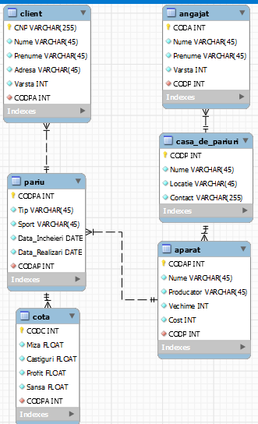

**3.Modelul logic al datelor**

**casa_de_pariuri[CODP,Nume,Locatie,Contact]**

**angajat[CODA,Nume,Prenume,Varsta,CODP]**

**aparat[CODAP,Nume,Producator,Vechime,Cost,CODP]**

**pariu[CODPA,Tip,Sport,Data_Incheieri,Data_Realizari,CODAP]**

**cota[CODC,Miza,Castiguri,Profit,Sansa,CODPA]**

**client[CNP,Nume,Prenume,Adresa,Varsta,CODPA]**

**4.Modelul fizic al datelor**

**Casa de pariuri:**

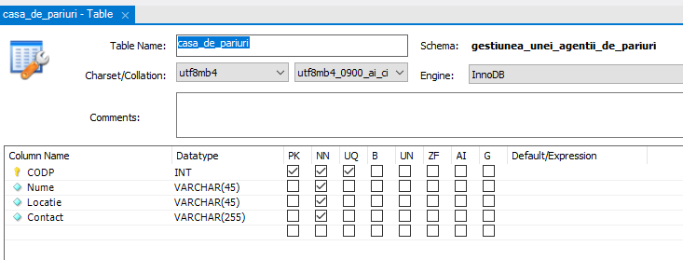

**Angajat:**

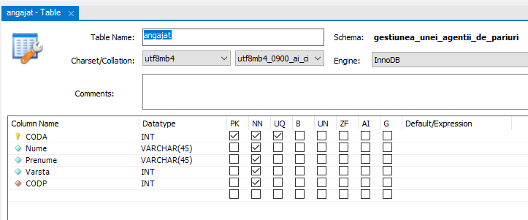

**Aparat:**

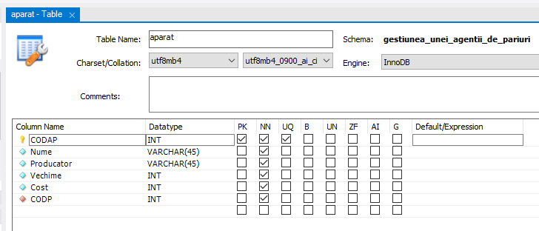

**Pariu:**

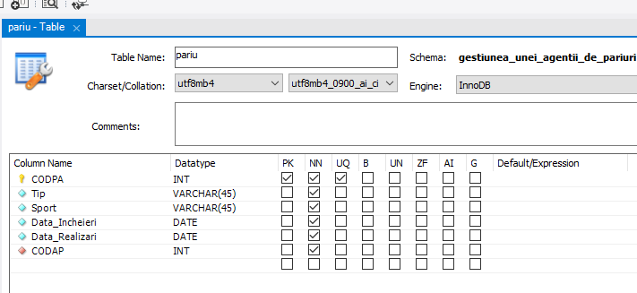

**Cota:**

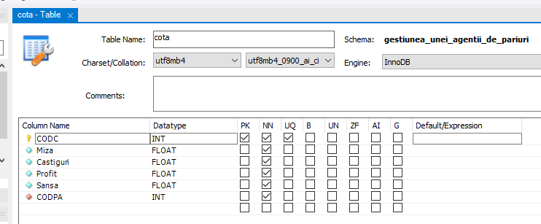

**Client:**

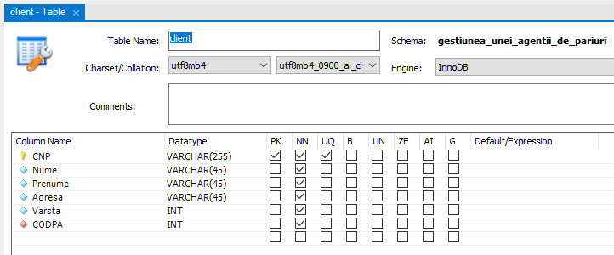

**5.Tehnologii folosite**

* **Java**
* **SQL**
* **Apache POI**
* **Driver JDBC**

**Java** este un limbaj de programare orientat-obiect, puternic tipizat, conceput de către James Gosling la Sun Microsystems (acum filială Oracle) la începutul anilor ʼ90, fiind lansat în 1995. Cele mai multe aplicații distribuite sunt scrise în Java, iar noile evoluții tehnologice permit utilizarea sa și pe dispozitive mobile, spre exemplu telefon, agenda electronică, palmtop etc. În felul acesta se creează o platformă unică, la nivelul programatorului, deasupra unui mediu eterogen extrem de diversificat. Acesta este utilizat în prezent cu succes și pentru programarea aplicațiilor destinate intranet-urilor.

**SQL** este un limbaj de programare specific pentru manipularea datelor în sistemele de manipulare a bazelor de date relaționale (RDBMS), iar la origine este un limbaj bazat pe algebra relațională. Acesta are ca scop inserarea datelor, interogații, actualizare și ștergere, modificarea și crearea schemelor, precum și controlul accesului la date.

**Apache POI** , un proiect condus de Apache Software Foundation și anterior un sub-proiect al Proiectului Jakarta , oferă biblioteci Java pure pentru citirea și scrierea fișierelor în formate Microsoft Office , cum ar fi Word , PowerPoint și Excel .

**Un driver JDBC** este o componentă software care permite unei aplicații Java să interacționeze cu o bază de date drivere JDBC sunt similare cu drivere ODBC , furnizori de date ADO.NET , și furnizorii de OLE DB . Pentru a vă conecta la baze de date individuale, JDBC (Java Database Connectivity API ) necesită drivere pentru fiecare bază de date. Driverul JDBC oferă conexiunea la baza de date și implementează protocolul pentru transferul interogării și rezultatului între client și bază de date.

**6.Functionalitatea Aplicatiei:**

**Logare:**

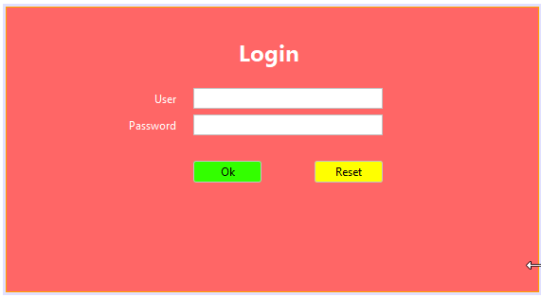

**Gestionarea bazei de date:**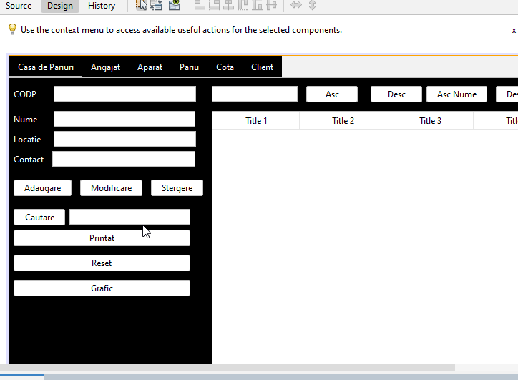

Operatiile implementate sunt urmatoarele:Adaugare,Modificare,Stergere,Cautare Simpla/Complexa,Selectare campuri tabela,resetare campuri de introducere,printare pdf,Grafic,Ordonare Crescatoare/Descrescatoare Simpla si Dupa Criteri.

Adaugare:

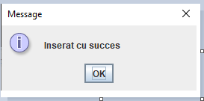

Selectare Coloana:

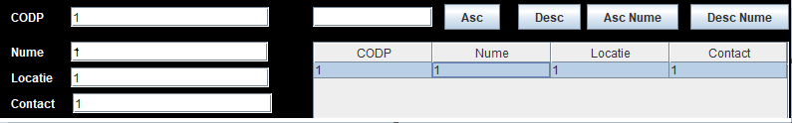

Modificare:

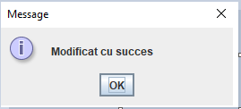

Stergere:

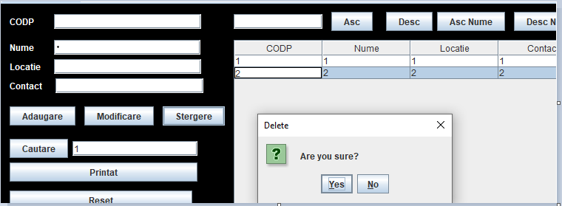

Cautare Simpla:

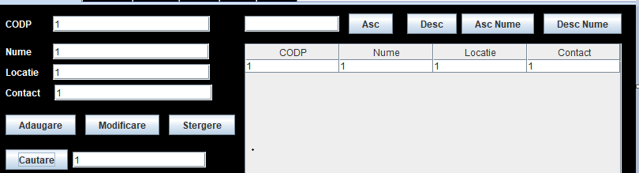

Cautare Complexa:

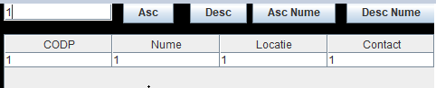

Resetat Campuri Inserare:



Export Pdf:

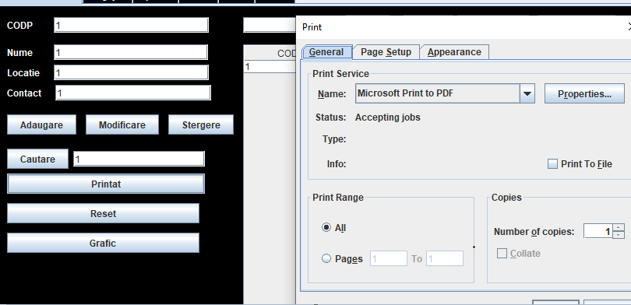

Grafic:

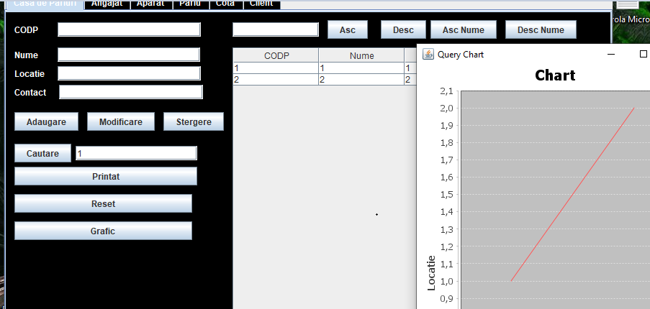

Sortare Simpla:

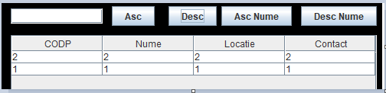

Sortare dupa Criteri:

